Veja abaixo uma sugestão de texto para redes sociais (opções de imagem em anexo) para ajudá-lo(a) a promover o tópico de saúde e bem-estar deste mês – Alimentação e saúde mental – entre os integrantes da sua equipe. Sinta-se à vontade para compartilhar em suas plataformas de comunicação interna e por meio de suas próprias contas do LinkedIn, conforme apropriado.

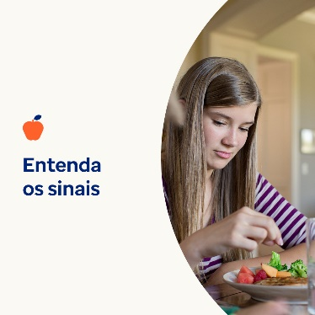  

* Uma relação saudável com a comida alimenta o seu bem-estar físico, emocional e mental. Responda algumas perguntas para avaliar a sua relação com a comida. Aprenda etapas de autoajuda para melhorá-la. [optumwellbeing.com/newthismonth/pt-BR](https://optumwellbeing.com/newthismonth/pt-BR) #employeehealth #wellbeing
* Você está preocupado(a) que você ou alguém próximo esteja enfrentando um transtorno alimentar? Utilize esta ferramenta interativa de triagem para entender melhor os sinais e sintomas. [optumwellbeing.com/newthismonth/pt-BR](https://optumwellbeing.com/newthismonth/pt-BR) #employeehealth #wellbeing
* Cuidar da sua mente é tão importante quanto cuidar do seu corpo. Aprenda maneiras de proteger seu bem-estar mental e emocional e oferecer suporte em tempos difíceis. [optumwellbeing.com/newthismonth/pt-BR](https://optumwellbeing.com/newthismonth/pt-BR) #employeehealth #wellbeing

**Como publicar no LinkedIn:**

* Abra a sua conta no LinkedIn.
* Selecione o texto preferido (incluindo o link) dos exemplos acima. Copie e cole.
* Selecione a imagem preferida e adicione-a à publicação (salve a imagem no seu computador e selecione “adicionar foto” antes de passar para o 4º passo)
* Clique em “Publicar”